**Информация о деятельности служб примирения (медиации) образовательных организаций и организаций для детей-сирот и детей, оставшихся без попечения родителей, Мурманской области**

**(по состоянию на 14.06.2022 г.)**

В соответствии с приказом Министерства образования и науки Мурманской области от 28.12.2020 г. №1769 «Об утверждении комплекса мер по профилактике суицидального поведения среди детей на 2021-2023 годы» ГАУДПО МО «Институт развития образования» осуществляет сбор и обработку информации о деятельности служб примирения (медиации) образовательных организаций и организаций для детей-сирот и детей, оставшихся без попечения родителей, Мурманской области.

По состоянию на 14.06.2022 года 147 организаций региона предоставили информацию о деятельности служб за второе полугодие текущего года. В соответствии с полученными данными в организациях Мурманской области функционирует 135 служб примирения (медиации) (Таблица 1).

Таблица 1

|  |  |  |
| --- | --- | --- |
|  | Кол-во организаций МО[1], представших информацию | Кол-во организаций МО, имеющих СП (М)[2] |
| Общеобразовательные организации | 126 | 117 |
| Организации среднего профессионального образования | 12 | 9 |
| Коррекционные школы и школы-интернаты | 6 | 6 |
| Центры помощи детям | 3 | 3 |
| Итого | 147 | 135[3] |

Общее количество участников служб примирения (медиации) составляет 832 человек: из них педагогических и иных работников 455 человек, учащихся - 236, родителей - 115 человек, 12 специалистов, приглашенных из территориальных служб медиации, 14 специалистов из иных организаций (Диаграмма 1).

Диаграмма 1

Процентное соотношение различных групп участников служб примирения (медиации) от общего числа медиаторов в образовательных организациях

Количество заявок, поступивших в службы примирения (медиации) организаций области, по состоянию на 14 июня 2022 года, составило 189 обращений, по всем заявкам проведена хотя бы одна примирительная встреча, в 100% процедура закончена[4].

Большинство заявок в службы примирения (медиации) за отчетный период поступило из «иных источников», от участников конфликтных ситуаций и сотрудников организаций, также регистрировались обращения из комиссии по делам несовершеннолетних и защите их прав (Таблица 2).

Таблица 2

Количество заявок (обращений), поступивших службу примирения (медиации) организации для проведения процедуры медиации

(программы примирения)

|  |  |  |
| --- | --- | --- |
| Источник | Кол-во заявок | % от общего числа обращений |
| из комиссии по делам несовершеннолетних и защите их прав | 6 | 3,17 |
| из подразделений по делам несовершеннолетних территориальных органов МВД России | 0 | 0 |
| из органов предварительного расследования | 0 | 0 |
| из судов | 0 | 0 |
| от сотрудников образовательной организации | 26 | 13,75 |
| от участников конфликтных ситуаций | 28 | 14,81 |
| из иных источников | 129 | 68,27 |

Б**о**льшая часть заявок поступила в службы примирения (медиации) по категории «конфликтные ситуации в образовательной организации» (96 обращений), также, в соответствии с полученной информацией, поступали заявки по категориям: «семейные конфликты» (23 обращения), «преступления, совершенные несовершеннолетними» (3 обращения) и «общественно опасные деяния, совершенные несовершеннолетними» (2 обращения), «по иным категориям случаев» - 65 обращений (Диаграмма 2).

Диаграмма 2

Процентное соотношение программ примирения (процедур медиации), проведенных службами примирения (медиации) образовательной организации, по различным категориям случаев

Сторонами конфликтов в большинстве программ примирения являлись учащиеся (103 заявки), 7 обращений касались конфликтных ситуаций между учащимися и родителями, 18 заявок – «конфликт между учащимся и педагогом», также в службы поступило 61 обращение по иным видам конфликтов (Диаграмма 3).

Диаграмма 3

Процентное соотношение процедур медиации (программ примирения), проведенных службой медиации (примирения) образовательной организации, по категории случаев «конфликты в образовательной организации»

Кроме проведения примирительных программ (процедур) в учреждениях региона проводятся мероприятия просветительского и профилактического характера:

1. Организуются информационные просветительские мероприятий по вопросам деятельности служб примирения (медиации). Так, в 114-и учреждениях организована работа по информированию участников образовательных отношений о деятельности службы медиации (примирения).
2. Ведется работа по обновлению материалов о деятельности служб примирения (медиации) на сайтах организаций.
3. Организуется работа по профилактике конфликтов в образовательной среде: проводятся классные часы, беседы, круглые столы, деловые игры с учащимися разных возрастных групп. В 72-х образовательных организациях реализуются программы по профилактике агрессивного поведения.
4. В 25-и организациях региона реализуются программа по подготовке учащихся к проведению примирительных встреч.
5. В 72-х организациях региона реализуются программы по профилактике агрессивного поведения среди детей и подростков, по формированию навыков урегулирования спорных ситуаций без применения насилия, развитию навыков взаимодействия в конфликтных ситуациях.
6. 10 организаций указали, что участвовали в работе по обобщению практик работы службы медиации (примирения) образовательной организации

Приложение 1

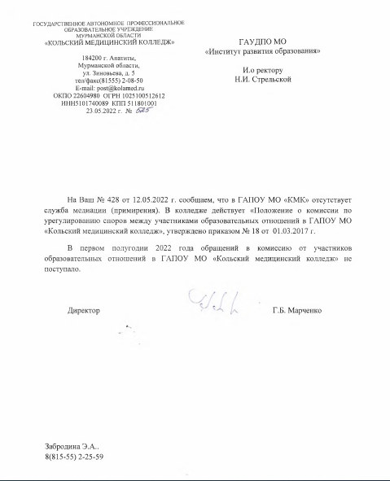

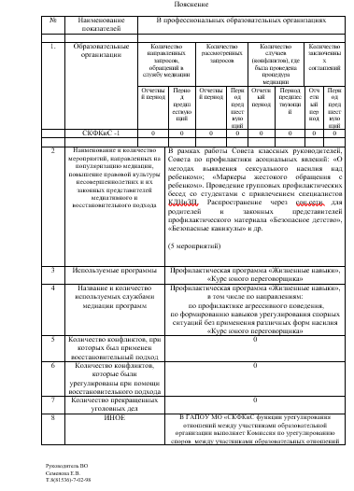

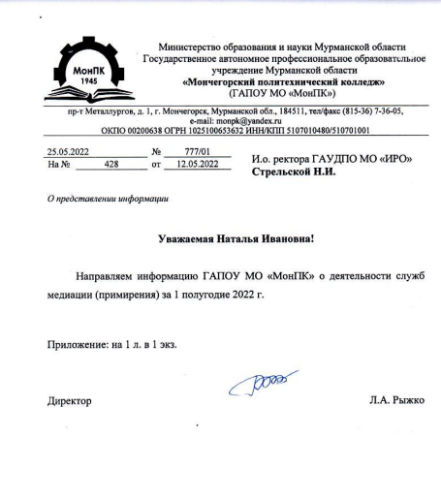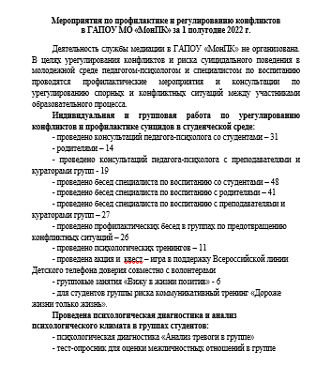

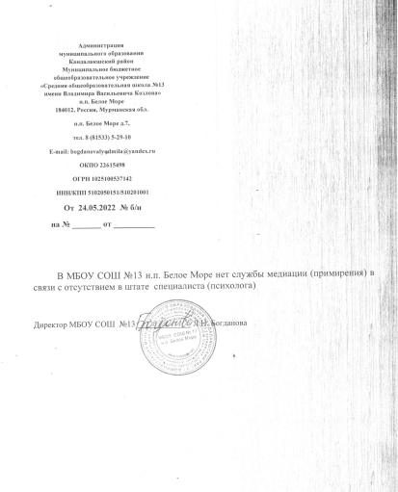

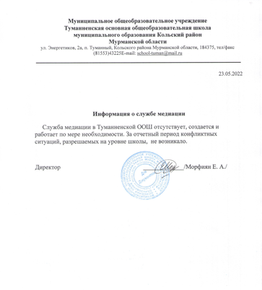

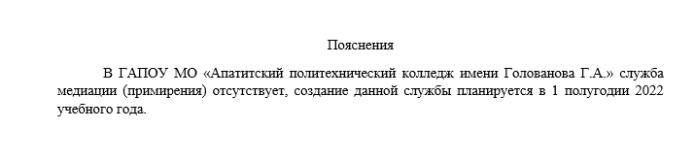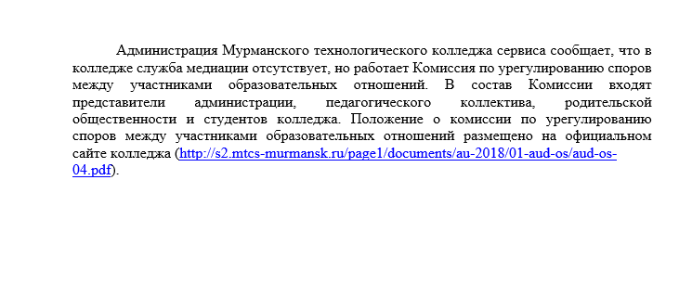

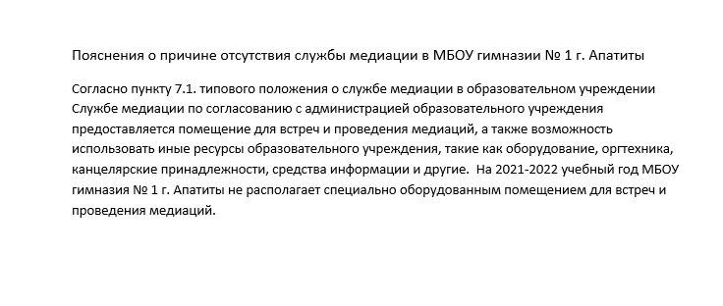

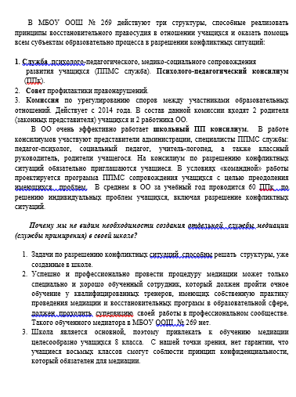

1. МО – Мурманская область
2. СП (М) – служба примирения (медиации)
3. В соответствии с полученными информацией, в отсутствии служб примирения (медиации) их функционал в образовательных организациях возложен на комиссии по урегулированию споров между участниками образовательных отношений, ППк, Совет профилактики правонарушений (Приложение 1)
4. Процедура считается законченной, если стороны конфликта достигли соглашения по условиям урегулирования.